新建铁路赣州至深圳客运专线（东源段）GSSG-4 标临时用地（蓝口砂场）土地复垦项目初步验收意见

1 | 临时用地使用单位 | 中铁二十五局集团第一工程有限公司赣深客专GSSG-4标项目经理部
2 | 临时用地复垦地块名称 | 蓝口砂场（协议外地块106）
3 | 工程概况 | 《新建铁路赣州至深圳客运专线（东源县）GSSG-4标临时用地土地复垦方案》、《新建铁路赣州至深圳客运专线（东源县）GSSG-4标协议外临时用地土地复垦方案》分别由广州粤地信息科技有限公司、广东南粤规划设计有限公司编制。本次申请验收的临时用地蓝口砂场（协议外地块106）包含1个地块，位于蓝口镇，申请总面积0.9638hm²（已批复面积0.9638hm²，未批复面积0hm²），实际损毁面积0.0.9638hm²，复垦目标地类为园地、水田。
4 | 施工过程 | 复垦工程从2024年01月05日开工至2024年07月05日已完成复垦各项工作，通过土地平整工程（地面石渣清运）、土壤改良工程（施有机肥、土地翻松）、植被重构工程等措施，恢复了临时用地各地块原有生产条件。
5 | 复垦任务完成情况 | 蓝口砂场：应复垦工程量（地面石渣清运1927.6m³，土地翻松0.9638 hm²，施有机肥19.48t，种植果树0.6296hm²，撒播草籽188.88kg）。  已按要求完成复垦工程量，土壤检测结果符合相关标准。
6 | 工程质量认定 | 土地复垦工作已按照原方案进行复垦，达到验收条件。
7 | 初步验收意见 | 县自然资源局会同县农业农村局、县林业局、市生态环境局东源分局等有关部门，组织邀请有关专家和农村集体经济组织代表，依据土地复垦方案、阶段土地复垦计划，对蓝口砂场复垦工作进行验收。经现场检查和查看相关资料，蓝口砂场按复垦方案要求完成土地平整工程（地面石渣清运）、土壤改良工程（施有机肥、土地翻松）、植被重构工程等工作，基本达到复垦目标要求，后期需持续做好管护工作，定期对地块作物生长情况进行监测及补种，到管护期结束时达到周边同等地类生产力水平。
8 | 附件 | 蓝口砂场红线范围、现场复垦照片、复垦竣工图
- 红线范围
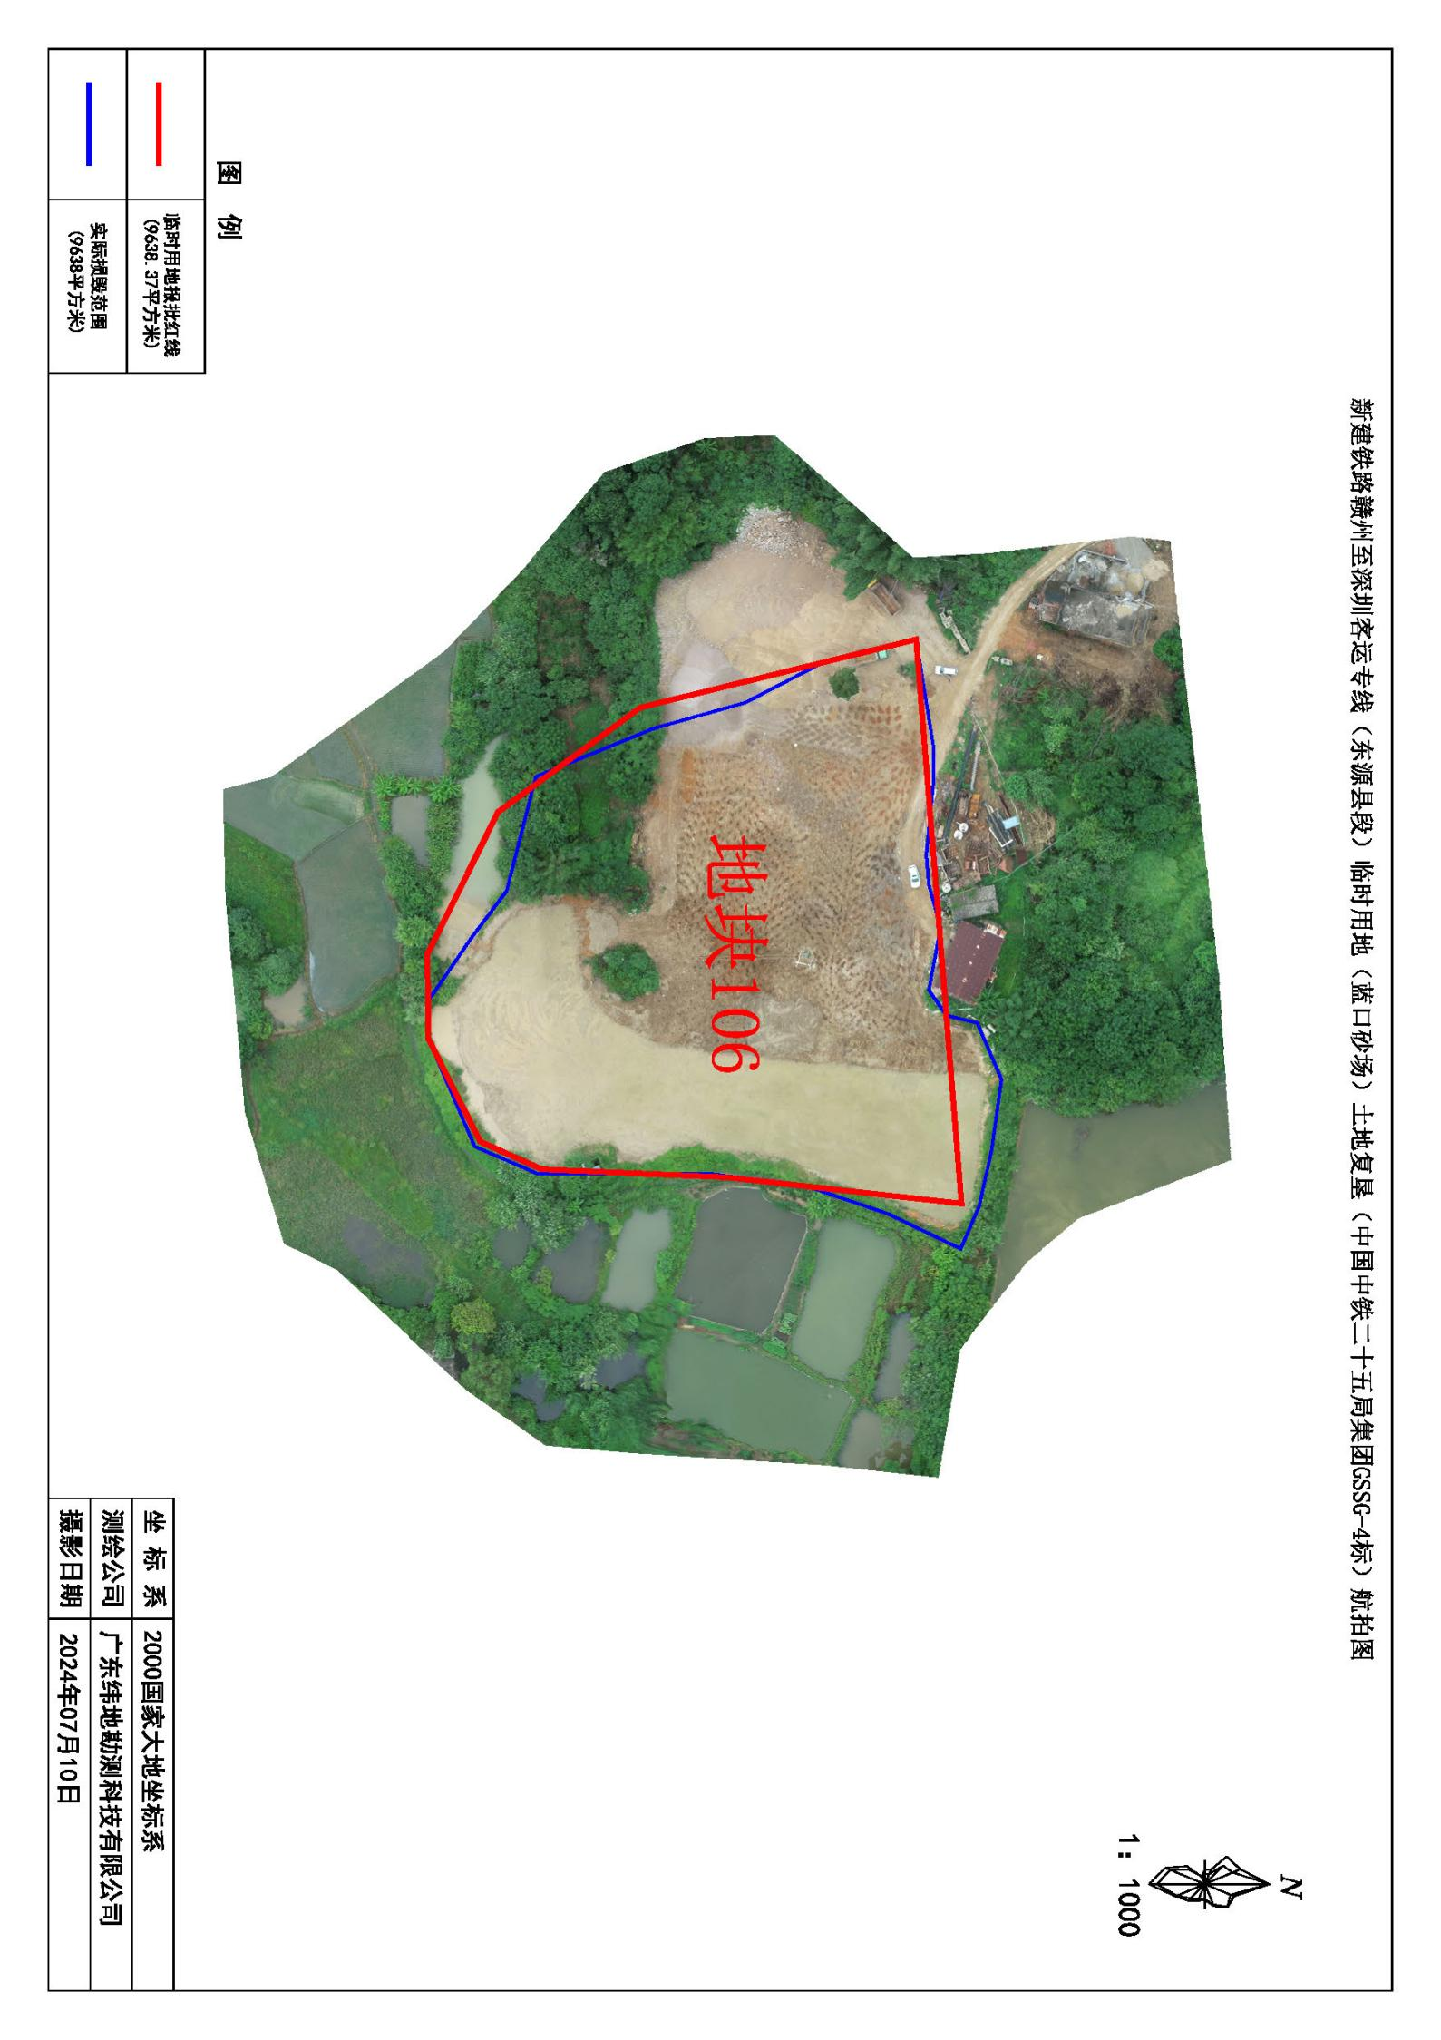

二、现场复垦照片：
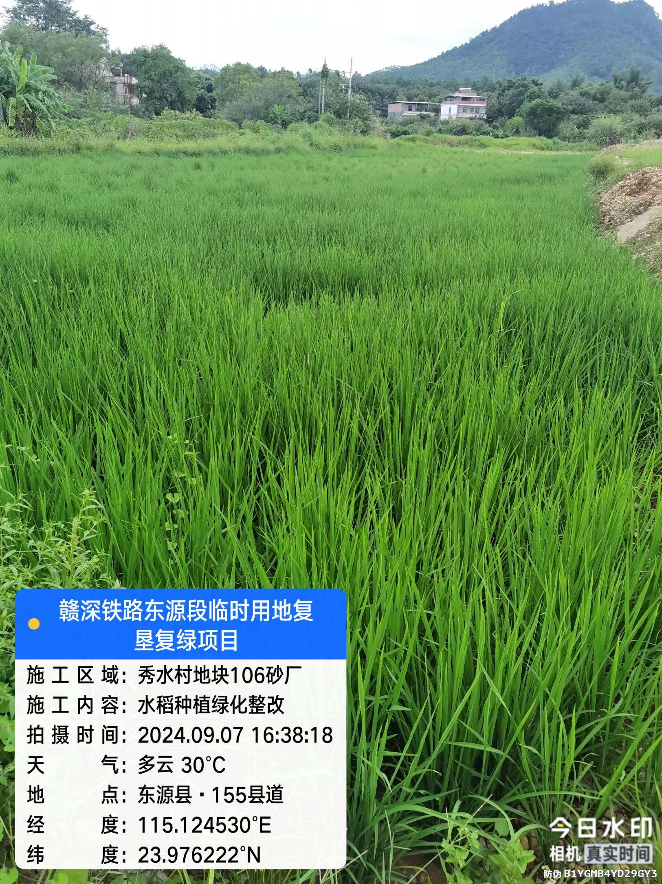

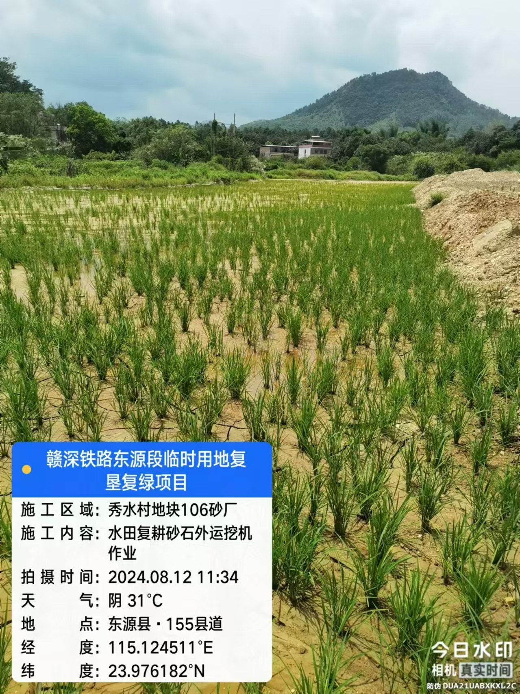

三、复垦竣工图：
